

**Yalova Üniversitesi**

**Mühendislik Fakültesi**

**Bilgisayar Mühendisliği Bölümü**

**Web Programlama Ödev 2**

**(okuoku.com)**

**Hazırlayan**

**M. Bektaş Çimen**

**Gökhan Şişman**

**Ekim-2019**

İçindekiler

# Style Ekbar

Radio buttonları için düzenlemelerde kullanıldı. Bu kısım referans olarak orijinal siteden alındı. Referanslar kısmında belirtilmiştir.

# Açılış Ekranı

Sitenin açılımında bir yükleme ekranı ile karşılaşmaktayız. Sitenin içeriğinin yüklenmesi ve verilerin veritabanından alınması için geçen süre bu şekilde bekleniyor. Fakat bu ödevde veritabanı olmadığı için vuejs ile bir bekleme ekranı oluşturuldu.

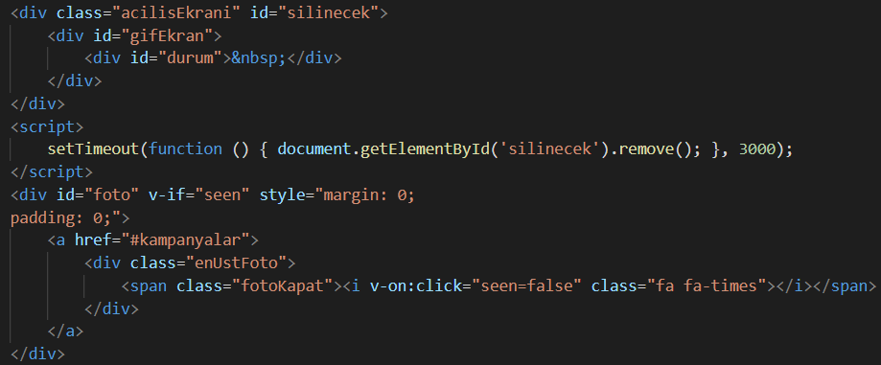

İndex.js adı altında bir dosya oluşturuldu. İd olarak silinecek verildi. setTimeout kısmında İd çağırılarak 3 saniye içerisinde ekranı kapatma işlemi sağlanıyor. En üstte yer alan resim kısmı çarpı butonu ile ise bu fotoğrafı kapatılacaktır.

# Header

Bu kısım sitenin header kısmıdır. Burası içerisinde giriş ve üye ol butonları, sepetim, arama butonu, siteye ait bir logo ve menü yer alır.

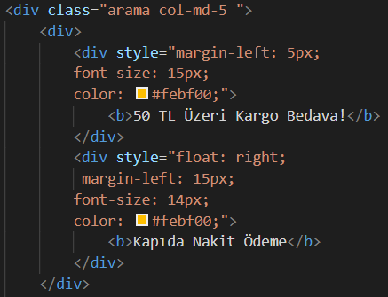

Örnek olarak bir tanesine yer verdiğimizde bir div oluşturuldu. Div içerisine style tagı açarak bu butonlara şekil verildi. Margin-left; div içerisinde sol tarafa doğru boşluk bırakmak için kullanıldı. Font-size; yazının büyüklüğü, Float: right ise bu butonu divin sağına yanaştırmak için kullanıldı.

# Menü Navbar

Menü içerisinde kategoriler bulunuyor.

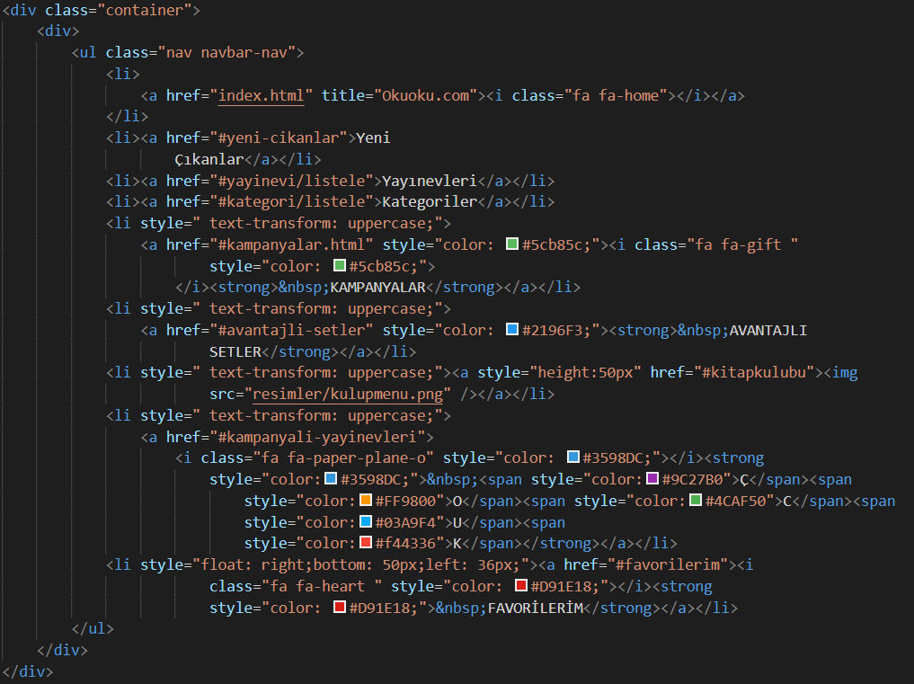

Text-transform: uppercase komutu li içerisindeki bütün karakterlerin büyük harf ile yazılmasını sağlar. Bu şekilde menü kısmı oluşturulmuş ve headerın en altına yerleştirilmiş oldu.